**Prikaz trenutnog stanja obaveza studenata**

Kao temu dodatka (eng. *plugin*) sam odabrao temu prikaza trenutnog stanja obaveza studenata (testovi, lekcije i zadaće). Na ovom izvještaju profesor može vidjeti na svom kolegiju popis svih testova, lekcija i domaćih zadaća. Pokraj svakog testa, lekcije i zadaće stoji njihov naziv i krajnji datum dokad se može rješiti ta obaveza ili datum kad je istekla ta obaveza. Ispod popisa se brojčano ispisuje broj obaveza koje traju. Izvještaj još sadrži grafički prikaz brojčanog stanja obaveza.

# Dijagram korištenja

Dodatak se sastoji od padajućeg izbornika i jednog botuna. Prvi padajući izbornik dohvaća sve kolegije koji su dostupni na Moodle-u, sve to pomoću SQL upita nad bazom podataka „Moodle“. Kada je odabran kolegij i pritiskom na botun „Prikaži“ prikažu se podaci o testovima, lekcijama i zadaćama koji su već opisani u uvodu.

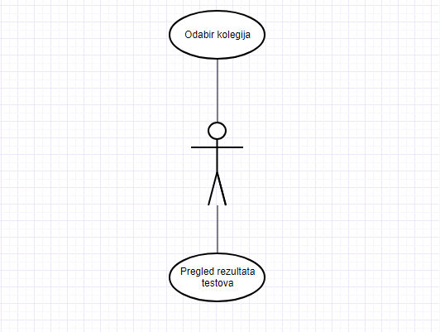

Slika Dijagram korištenja

# Dijagram klasa

Da bi implementirali jedan ovakav dodatak bilo je potrebno povlačiti podatke iz određenih klasa koje se nalaze u bazi podataka „Moodle“:

*mdl_course* - sadrži podatke o kolegijima

*mdl_quiz* – sadrži podatke o testovima

*mdl_lesson* – sadrži podatke o lekcijama

*mdl_assign* – sadrži podatke o zadaćama

Klasa *mdl_course* sadrži sve informacije o kolegijima koji su dostupni na Moodle-u, a preko polja *id* iz ove klase možemo se povezati sa klasom *mdl_quiz, mdl_lesson i mdl_assign*.

Klasa *mdl_quiz* od nama važnijih polja sadrži: *id, course, name i timeclose*. Polje *id* je identifikacijski broj testa i služi kao primarni ključ klase. Polje *course*sadrži identifikacijski broj kolegija u kojem se nalazi test i pomoću ovog polja možemo se povezati s poljem *id* u klasi *mdl_course*. Polje *name* sadrži puni naziv testa. Polje *timeclose* sadrži datum i vrijeme kada se test zatvara i kada ga više neće biti moguće rješiti.

Klasa *mdl_lesson* od nama važnijih polja sadrži: *id, course, name i deadline*. Polje *id* je identifikacijski broj lekcije i služi kao primarni ključ klase. Polje *course*sadrži identifikacijski broj kolegija u kojem se nalazi lekcija i pomoću ovog polja možemo se povezati s poljem *id* u klasi *mdl_course*. Polje *name* sadrži puni naziv lekcije. Polje *deadline* sadrži datum i vrijeme kada se lekcija zatvara i kada je više neće biti moguće rješiti.

Klasa *mdl_assign* od nama važnijih polja sadrži: *id, course, name i duedate*. Polje *id* je identifikacijski broj lekcije i služi kao primarni ključ klase. Polje *course*sadrži identifikacijski broj kolegija u kojem se nalazi zadaća i pomoću ovog polja možemo se povezati s poljem *id* u klasi *mdl_course*. Polje *name* sadrži puni naziv zadaće. Polje *duedate* sadrži datum i vrijeme kada se zadaća zatvara i kada je više neće biti moguće predati.

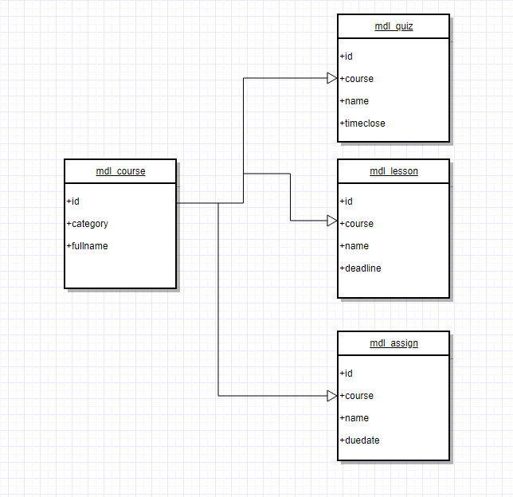

Slika Dijagram klasa

# SQL upiti nad bazom

Za točnost i ažurnost podataka morali smo ovaj plugin spojiti sa Moodle-ovom bazom podataka. Pri svakoj promjeni podataka na Moodle događa se i promjena na njegovoj bazi i da bi svaki puta mogli to točno isčitati koristimo SQL upite za dobivanje željenih podataka.

Da bi povukli iz baze sve kolegije koristimo se sljedećim upitom:

|  |
| --- |
| "SELECT id, fullname  FROM mdl_course  WHERE visible = :visible AND id != :siteid  ORDER BY fullname" |

Ovim upitom dohvaćamo ID i puni naziv kolegija iz klase *mdl_course* te rezultate sortiramo po abecedi.

Za dohvaćanje informacija o testovima koristimo se upitom:

|  |
| --- |
| "SELECT name, timeclose  FROM mdl_quiz  where course = $courseid" |

Ovim upitom dohvaćamo ime testa „*name*“ te vrijeme kad se zatvara taj test, tj. vrijeme do kada ga je moguće rješavati „*timeclose*“ i sve to iz tablice „*mld_quiz“*.

Za dohvaćanje informacija o lekcijama koristimo se upitom:

|  |
| --- |
| " SELECT name, deadline  FROM mdl_lesson  where course = $courseid" |

Ovim upitom dohvaćamo ime lekcije „*name*“ te vrijeme kad se zatvara ta lekcija, tj. vrijeme do kada ju je moguće rješavati „*deadline*“ i sve to iz tablice „*mld_lesson“*.

Za dohvaćanje informacija o zadaćama koristimo se upitom:

|  |
| --- |
| " SELECT name, duedate  FROM mdl_assign  where course = $courseid" |

Ovim upitom dohvaćamo ime zadaće „*name*“ te vrijeme kad se zatvara ta zadaća, tj. vrijeme do kada ju je moguće predati „*duedate*“ i sve to iz tablice „*mld_assign“*.

# Grafički prikaz podataka

Da bi mogli ove podatke vizualizirati i tako lakše očitati stanje koristimo Google-ovu galeriju grafikona koja se može naći na ovom [link](https://developers.google.com/chart/interactive/docs/gallery)u.

Pri radu sa Google-ovim grafikonima nailazimo na problem. Problem je taj što se moodle plugin piše u PHP programskom jeziku, a Google-ovi grafikoni se iscrtavaju pomoću JavaScripta i onda moramo unutar našeg koda dodati HTML blok unutar kojega pozivamo odgovarajući JavaScript koji učitava biblioteku svih grafikona, odabire željeni grafikon iz biblioteke i postavlja *setOnLoadcallback* događaj kada se crta grafikon.

|  |
| --- |
| <script type="text/javascript" src="https://www.gstatic.com/charts/loader.js"></script>  <script type="text/javascript">  google.charts.load("current", {packages:["corechart"]});  google.charts.setOnLoadCallback(drawChart);  ...  </script> |

Parametar *drawChart* koji se poziva unutar *setOnLoadCallback* događaja je funkcija koja se sastoji od tri varijable: *data*, *options* i *chart*.

|  |
| --- |
| function drawChart() {  var data = google.visualization.arrayToDataTable(<?php echo $jsonTable ?>);  var options = {  title: 'Stanje obaveza',  is3D: true,  };  var chart = new google.visualization.PieChart(document.getElementById('donutchart'));  chart.draw(data, options); |

*Data* je varijabla u koju se spremaju podaci koji služe za crtanje grafa u sljedećem obliku:

|  |
| --- |
| ['naziv', 'vrijednost'],  ['ime1', broj1],  ['ime2', broj2],  ['ime3', broj3] |

„*naziv* “ se odnosi na obveze kao što su u ovom slučaju „Testovi“, „Lekcije“, „Zadaće“, a vrijednost je broj koliko ima još aktualnih pojedinih obveza.

Da bi ovaj grafikon se mogao iscrtati morali smo sve potrebne podatne spremiti u niz nizova, a njega pišemo unutar PHP skripte i taj kod izgleda ovako:

|  |
| --- |
| $pieData = array(  array('Zadatak','Broj zadataka'),  array('Kvizovi',(double)$br),  array('Lekcije',(double)$br2),  array('Domaće zadaće',(double)$br3)  );  $jsonTable=json_encode($pieData); |

Niz nizova smo spremili u varijablu *$pieData*. Prvi niz koji spremamo se odnosi na zaglavlje grafikona, a u ostale spreamamo nazive i vrijednosti obaveza. Taj niz moramo parsirati u JSON objekt jer nam on točno reprezentira format kakav nam je potreban za podatke pomoću kojih se crta grafikon.

Nakon toga se vraćamo u JavaScript dio gdje u varijablu „*data*“ kao parametar za vizualizaciju unosimu PHP skriptu i upisujemo „*echo $json table*“.

Varijabla „*options*“ koja se također nalazi u funkciji *drawChart* služi za postavljanje izgleda grafikona. Tu samo promjenimo naslov i stavimo boolean vrijednost ovisno da li želimo 3D grafikon ili 2D.

Varijabla char unutar funkcije *drawChart* služi nam za povezivanje funkcije i div bloka gdje će se grafikon iscrtati.

Konačni grafikon iscrtavamo pozivom funkcije *char.draw* koja kao parametre prima varijable „data“ i „options“.

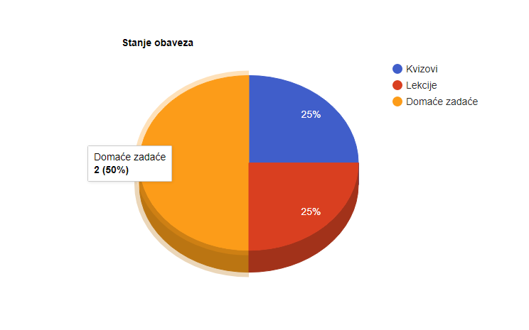

Slika Iscrtavanje grafikona

# Datoteke potrebne za rad dodatka

Svaki Moodle dodatak sadrži određene datoteke koje je potrebno imati jer inače dodatak neće raditi. U mapi *db* nalaze se datoteke *access.php* i *install.xml*. Datoteka *install.xml* generira se u Moodle-u pomoću XMLDB editora a sadrži osnovne informacije o dodatku potrebne za instalaciju dodatka u Moodle kao što su naziv, putanja, verzija i slično. Datoteka se može kreirati i ručno. Datoteka *access.php* služi za postavljanje i kontroliranje dozvola za korištenje.

U mapi *lang/en* nalazi se datoteka *report_mojreport.php*. Ta datoteka se koristi za jezične postavke kako bi se za različite korisnike osigurao tekst na željenom jeziku. Tu se također postavlja naziv dodatka. Naziv koji unesemo pod *$string['pluginname']* će nam se prikazati na listi izvještaja u administraciji poslužitelja na Moodle-u.

Datoteka *version.php* sadrži određene informacije o verzijama dodatka i samog Moodle-a. Datoteka *settings.php* opisuje konfiguraciju administracije za naš dodatak.

Prethodno navedene datoteke su ključne za izradu svakog dodatka za Moodle i one su uglavnom iste ili slične za različite dodatke. Ono po čemu se svaki Moodle dodatak razlikuje nalazi se u datotekama *index.php* i *indeks_form.php*.

U index_form.php postavljamo elemente koji se prikazuju u našem dodatku. Ova datoteka utječe isključivo na izgled našeg dodatka. Tu definiramo koji HTML elementi će se koristiti.

U index.php se nalazi glavnina koda. U toj datoteci upravljamo sa elementima koji se nalaze unutar index_form.php, čitamo i upisujemo podatke iz Moodle-ovih klasa, crtamo grafikone i slično.

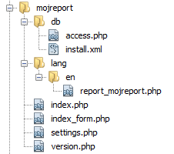

Slika Prikaz datoteka potrebnih za rad dod

# Primjer rada dodatka

U padajućem izborniku odabiremo kolegij „*Psihologija odgoja i obrazovanja*“ te klikom na botun „*Prikaži*“ dobijemo sljedeće:

